Конспект урока
Автор: Попова А.В., учитель начальных классов МБОУ СОШ № 3 ст.Старощербиновская, 2018 год.
Предмет: русский язык
Класс: 2
Тема: «Игра-путешествие в страну Грамматики»
Цель: развитие интереса к русскому языку, обогащение словарного запаса; развитие умения работать в команде.
Планируемые результаты
Регулятивные УУД:
- определять и формулировать цель деятельности на уроке с помощью учителя;
- удерживать цель деятельности до получения её результата;
- планировать решение учебной задачи;
- выполнять последовательность необходимых операций;
- анализировать собственную работу, находить ошибки, устанавливать их
причины.
Познавательные УУД:
- ориентироваться в своей системе знаний: отличать новое от уже известного;
- ориентироваться в учебнике и в тетраде;
- добывать новые знания: находить ответы на вопросы, используя свой
жизненный опыт и информацию, полученную на уроке;
- перерабатывать полученную информацию: делать выводы в результате
совместной работы всего класса.
Коммуникативные УУД:
- донести свою позицию до других: оформлять свою мысль в устной или
письменной речи;
- слушать и понимать речь других;
- совместно договариваться о правилах работы в парах и следовать им;
Личностные УУД:
- проявлять интерес к новому;
- интерес к способу решения и общему способу действия;
- развивать способность адекватно судить о причинах своего успеха или
неуспеха в учении.
Оборудование: мультимедийный проектор, интерактивная доска Smart Board.
Этапы  деятельности  Скриншоты  страниц ресурса | Описание  используемых педагогических  приёмов
Ребята делятся на две команды, придумывают название своих команд
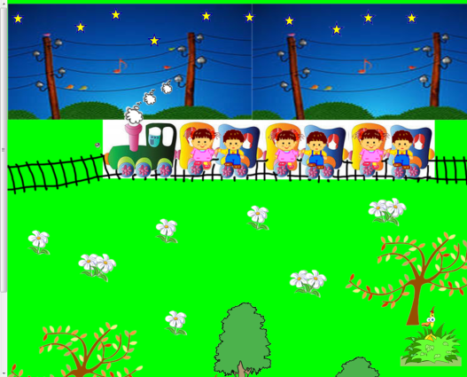  Мотивация к деятельности («Психологический настрой») | В музыкальной  форме настраивает  детей к предстоящему  занятию. Беседует о  правилах поведения на  уроке и правилах поведения в пути.  Долгожданный дан звонок  Начинается урок.  А теперь проверь, дружок,  Ты готов начать урок?  Все ль на месте?  Все ль в порядке?  Ручки, книжка и тетрадка?  Все ли правильно сидят?  Все ль внимательно глядят?  (эмоциональный настрой)  Давайте улыбнемся, друг другу,  думаю, что сегодняшнее путешествие  принесет нам радость общения  друг с другом. Желаю вам  успехов. Итак, отправляемся в путь.
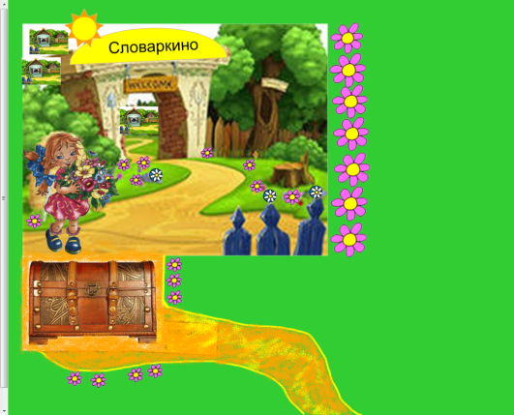 | Паровозик прибыл в деревню «Словаркино». Надо помочь Катюше нарвать букет для любимой бабушки.  Самопроверка.  (За каждое правильно написанное слово команды получают по жетону)
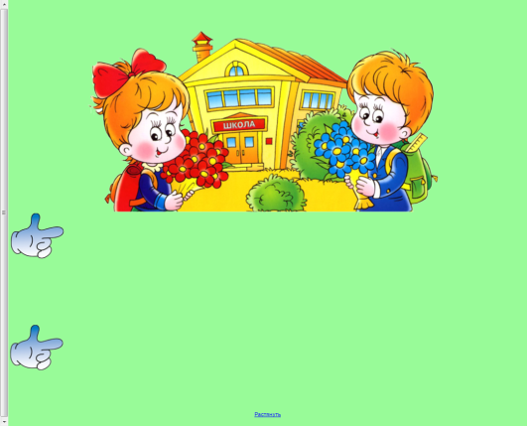  «Из истории слов» | Что общего между этими словарными словами? (Объединены темой «Школа»)  (За правильный ответ команды получают жетон)
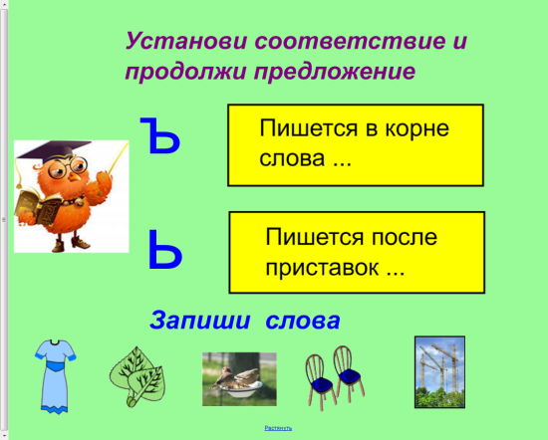 | «Лесная школа»  Создание проблемной ситуации.  Необходимо установить соответствие правильности написания ъ и ь.  (За правильный ответ команды получают жетон)
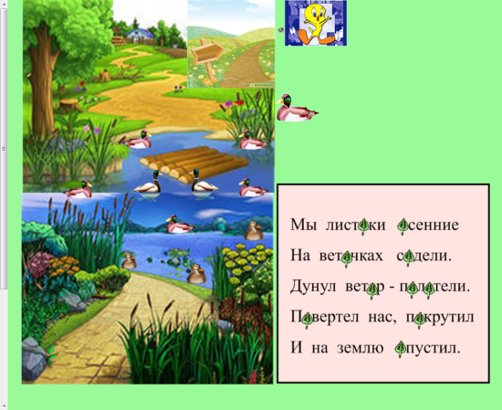 | «Волшебны пруд»  (За каждый правильный ответ команды получают жетон)  Физминутка  Выполняют действия по образцу.
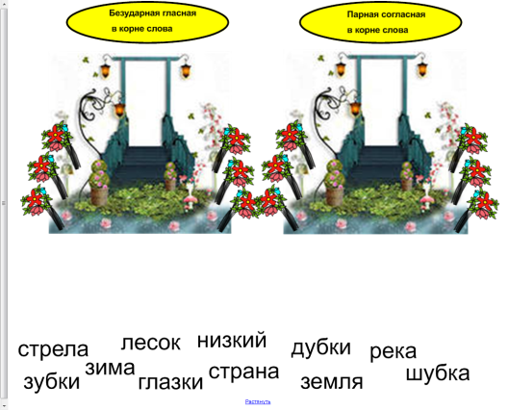 | «Таинственный замок»  Классификация  Организуется работа по  классификации слов по группам с опорой  на существенные признаки.  (За каждый правильный ответ команды получают жетон)
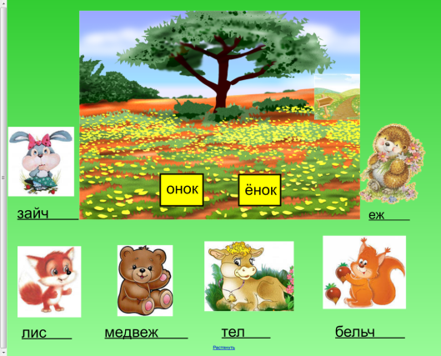 | «Поляна суффиксов»  Организация работы  по формированию  умений писать правильные суффиксы в словах  (За каждый правильный ответ команды получают жетон)
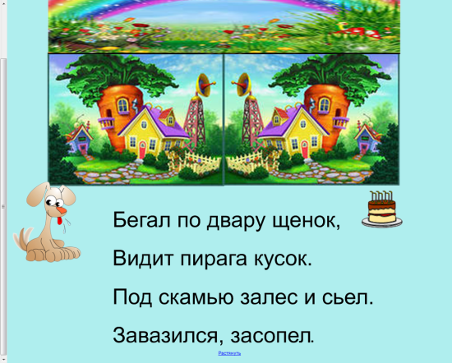 | «Сказочный город»  «Найди ошибку». Запиши слова правильно, напиши проверочные слова.  (За каждый правильный ответ команды получают жетон)
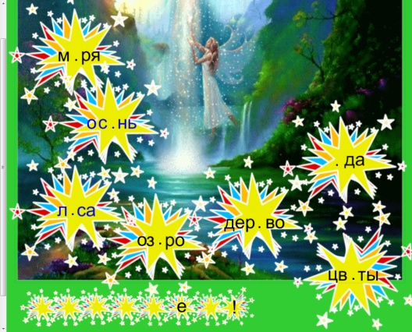 | «Волшебный лес»  Путешествие закончено  (За каждый правильный ответ команды получают жетон)  Рефлексия.  Подведение итогов, награждение победителей

